Les maladies chroniques
Définition de la maladie chronique

Selon l'Organisation Mondiale de la Santé, la maladie chronique est : "un problème de santé qui nécessite une prise en charge sur une période de plusieurs années ou plusieurs décennies."
Plus précisément les maladies chroniques sont définies par :
- la présence d’une cause organique, psychologique ou cognitive ;
- une ancienneté de plusieurs mois ;
- le retentissement de la maladie sur la vie quotidienne : limitation fonctionnelle, des
activités, de la participation à la vie sociale ; dépendance vis-à-vis d’un médicament, d’un
régime, d’une technologie médicale, d’un appareillage, d’une assistance personnelle ;
besoin de soins médicaux ou paramédicaux, d’aide psychologique, d’éducation ou d’adaptation.
Comme le souligne la Direction générale de la santé, c'est en effet l'existence dans tous ses aspects qui se trouve affectée, et souvent bouleversée, par la maladie chronique : la vie sociale et professionnelle, mais aussi la vie affective et familiale, voire l'identité même de la personne malade.
Haut conseil de la santé publique (HCSP), Commission spécialisée "Maladies chroniques" (CSMC)
Définition, groupe "Prise en charge et protection sociale des personnes atteintes de maladies chroniques"
Une définition inspirée des travaux de Ruth E.K. Stein et Ellen C. Perrin, telle que : Une maladie chronique se définit par la présence d’un ("état pathologique" ou "substratum anatomique ou psychologique") d’une ancienneté d’au moins trois mois, qui implique une limitation fonctionnelle des activités, une dépendance à l’égard d’un traitement, ou des besoins de soins médicaux ou paramédicaux", a été largement étudiée pour enrichir la réflexion.
Cette réflexion mènera à une remise en question du concept de "maladie chronique", on trouve la définition dans la recommandation n° 1 du rapport remis fin 2009.
Extrait :
Définir la maladie chronique
Recommandation n°1
Définir la maladie chronique selon les caractéristiques suivantes :
1 - la présence d’un état pathologique de nature physique, psychologique ou cognitive, appelé à durer,
2 - une ancienneté minimale de trois mois, ou supposée telle,
3 - un retentissement sur la vie quotidienne comportant au moins l’un des trois éléments suivants :
- une limitation fonctionnelle des activités ou de la participation sociale
- une dépendance vis-à-vis d’un médicament, d’un régime, d’une technologie médicale, d’un appareillage ou d’une assistance personnelle
- la nécessité de soins médicaux ou paramédicaux, d’une aide psychologique, d’une adaptation, d’une surveillance ou d’une prévention particulière pouvant s’inscrire dans un parcours de soins médico-social. Cette définition s’appuie non seulement sur l’étiologie, qui implique des traitements spécifiques liés à la maladie, mais aussi sur les conséquences en termes de fonctionnement et de handicap, c’est-à-dire de répercussions sur la santé (par exemple les séquelles des accidents.)

http://www.maladieschroniques-travail.org/maladies-chroniques-et-travail-une-etude-sur-les-tms-et-les-rhumatismes-inflammatoires-chroniques-dans-la-sphere-du-travail-en-france-presentee-au-22eme-congres-de-la-societe-francaise-de-rhumat/
Pour le Professeur Jean-Yves Roquelaure, du Laboratoire d’ergonomie et d’épidémiologie en santé au travail d’Angers, les entreprises doivent faire leur révolution culturelle : « Il faut accepter que les salariés ne soient pas tout le temps à 100 %. Cela suppose de remettre du collectif et de la solidarité dans le travail. L’individualisation des rapports sociaux au travail, c’est-à-dire le chacun pour soi, est délétère car elle réduit les marges de manœuvre pour faire face aux situations de fragilité ou de handicap. Il faut aussi de la souplesse dans les procédures et ne pas tout verrouiller pour laisser la solidarité jouer».
• Une personne souffrant d’affection chronique en France a quatre fois plus de risque d’être exclue du marché du travail.
Intervenir précocement est essentiel. Plus un individu reste longtemps sans travail, plus son retour à l’emploi est difficile. Investir dans la prévention et dans l’intervention précoce contribue à réduire les coûts économiques et sociétaux des affections chroniques.
• Se concentrer sur la capacité à travailler et non sur l’invalidité. Les employeurs et les employés tendent à juger certaines affections incompatibles avec une activité ou à attendre que le malade soit remis à 100 % pour reprendre son travail.
• Mieux intégrer le rôle du travail dans la prise en charge médicale des patients en appliquant le modèle bio-psycho-social. Les professionnels de santé doivent aller au-delà des symptômes cliniques et prendre en compte les interactions entre le biologique (maladie, lésions articulaires), le psychologique (prédisposition, anxiété) et le social (les exigences professionnelles et le soutien familial). L’ensemble de ces facteurs a un impact sur l’évolution de la pathologie et la capacité de récupération du patient. Ils permettent notamment de mieux cerner le rôle du travail et les conseils/actions à mettre en place pour que le patient puisse rester actif et ne soit pas isolé.

Maladie de longue durée caractérisée par des symptômes légers et évoluant parfois vers la récupération ou vers le décès par cachexie ou par complication d'une maladie aiguë.

Guides

• informer les employeurs sur l’intérêt qu’ils ont à embaucher ou garder une
personne handicapée ou malade chronique et sur leurs obligations légales

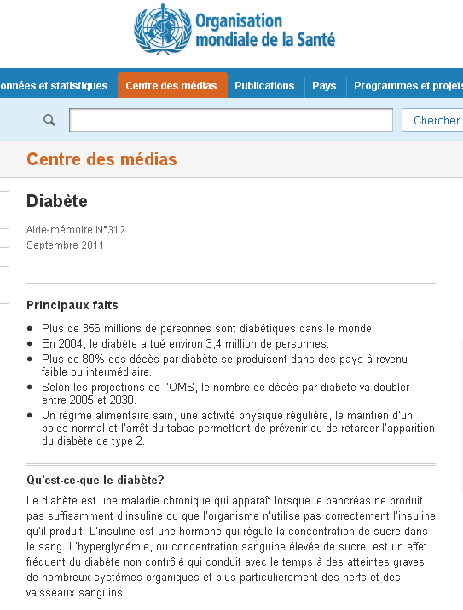
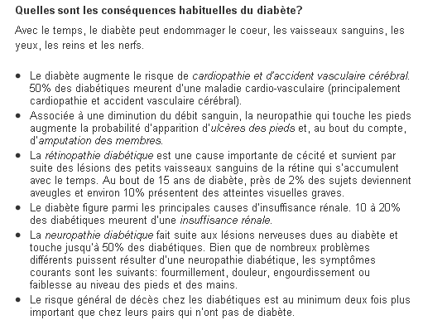

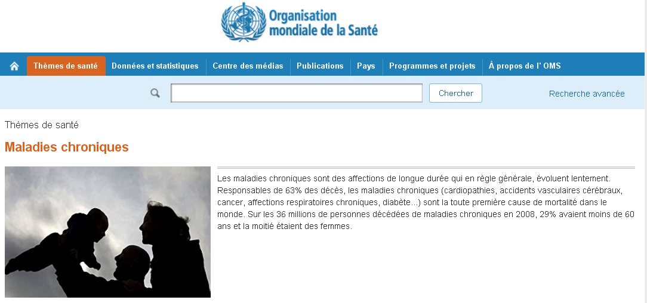
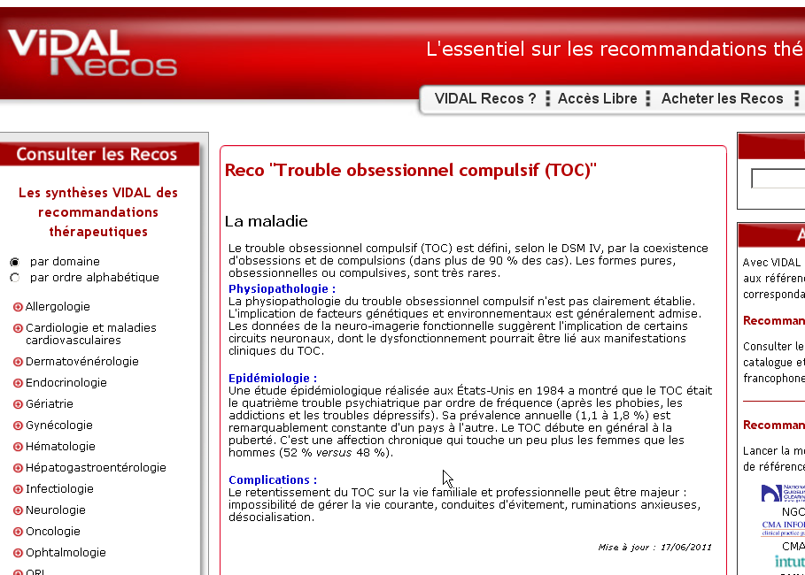

IRS : inhibiteur de recapture de la sérotonine
http://www.chups.jussieu.fr/polys/nivA/POLY.Chp.23.4.html
http://www.france5.fr/sante/dossier/maladie/psy/les-troubles-obsessionnels-compulsifs
http://www.france5.fr/sante/dossier/maladie/psy/les-troubles-obsessionnels-compulsifs
http://www.aphp.fr/site/actualite/mag_toc.htm

anti dépresseur et anxiolytique

La sertraline est indiquée dans le traitement de :
• Episodes dépressifs majeurs.
• Prévention des récidives d'épisodes dépressifs majeurs.
• Trouble panique, avec ou sans agoraphobie.
• Troubles obsessionnels compulsifs (TOC) chez l'adulte ainsi que chez les patients pédiatriques âgés de 6 à 17 ans.
• Trouble Anxiété Sociale.
• Etat de stress post-traumatique (ESPT).
La dose maximale est de 200 mg par jour, je suis à 150

Prazepan Neurologie-psychiatrie
Traitement symptomatique de l'anxiété.
Les benzodiazépines sont indiquées en cas de symptômes sévères invalidants ou lorsque ces symptômes entraînent une souffrance extrême pour le patient.
D’après l’art L 122-24-5 du code du travail, tout salarié atteint d’une maladie grave au sens 3° et 4° de l’art L 322-3 du code de la sécurité sociale, bénéficie d’autorisations d’absence pour suivre les traitements médicaux rendus nécessaires par son état de santé. Le décret n°2004-1049 du 4 octobre 2004 inclut comme maladie grave les affections psychiatriques de longue durée telles que les troubles dépressifs récurrents.
La dépression nerveuse est admise comme un Accident du Travail (AT), dès lors qu’elle apparaît soudainement et qu’elle peut être reliée à un problème professionnel. (Cass.civil., 19 sept- 2003: il s’agit de Mr Ratinaud chef de poste dans la scté Condat, qui lors d’un entretien annuel d’évaluation le 7 janvier 2000, se voit sanctionné par son supérieur hiérarchique d’une rétrogradation. Après cet entretien, l’agent de maîtrise « est moralement blessé, humilié, traumatisé ». Le 9 janvier 2000, il est mis en arrêt de travail en raison d’une douleur morale gravissime entraînant une dépression nerveuse invalidante et traumatisante ; puis a été effectuée une déclaration d’AT le 7 février 2000. Par la suite, le médecin expert technique a constaté la nécessité d’une prise en charge psychiatrique, et qu’en l’absence d’antécédent, le traumatisme psychique a été responsable du déclenchement d’un état dépressif réactionnel. Ainsi, l’expert technique a établi en conséquence le lien de causalité entre l’entretien d’évaluation constitutif de l’accident du travail, et la dépression nerveuse qui s’en est suivie. Cependant, la CPAM (Caisse Primaire d’Assurance Maladie) ne considère pas que Mr Ratinaud soit victime d’un AT et donc ne veut pas payer les indemnités relatives à l’AT. Or la Cour de cassation jugeant la forme (et non le contenu) confirme que le salarié ayant été atteint d’une dépression nerveuse soudaine en raison de son travail, a bien été victime d’un accident du travail. Donc, les Hauts Magistrats viennent de mettre un terme à une jurisprudence vieille de plus de 30 ans, selon laquelle l’AT suppose une lésion corporelle (Cass.soc., 24 avr- 1969, n°68-10.090) ; par conséquent, les caisses de sécurité sociale et les juridictions du fond ont étendu la notion de lésion corporelle aux traumatismes psychologiques.).

La définition d’une maladie chronique ne se fonde pas uniquement sur un critère de
nature étiologique car une même maladie peut avoir des conséquences tout à fait
différentes.
Les maladies chroniques conduisent à des incapacités, de la fatigue ou de l’asthénie ;
elles imposent des contraintes thérapeutiques et des modifications de comportements,
comme le fait de devoir penser à prendre son traitement à horaires fixes (diabète) ou
de procéder à des adaptations éventuelles du régime alimentaire ; elles imposent
également parfois de subir les effets indésirables des médicaments. Elles ont des
conséquences sociales qui peuvent aller jusqu’à l’isolement ou l’exclusion.
à cela s’ajoutent les conséquences professionnelles avec des pertes d’emploi ou des
reclassements quand ils sont possibles (cf. étude DREES n° 487).
De par leurs conséquences invalidantes, ces maladies ouvrent droit à la reconnaissance
du ou des handicaps qui en découlent.

